

*Апрель 2019 года*

*Никакое хорошее дело нельзя*

*хорошо сделать, если неизвестно,*

*чего хотят достигнуть.*

*А. Макаренко*

**Читайте в номере:**

1. **Наша история 2-3**

**2. Проба пера 3-4**

**3. Память 3-5**

**4. Отзыв 5-6**

**5. Наши герои 6**

**7. Ликбез 6**

**8. Наши именинники 7**

***РАДУГА***

**Государственное казенное общеобразовательное учреждение Ростовской области «Пролетарская специальная школа-интернат»**

**(ГКОУ РО Пролетарская школа-интернат)**

**Прошли дожди, апрель теплеет,  
Всю ночь — туман, а поутру  
Весенний воздух точно млеет  
И мягкой дымкою синеет  
В далёких просеках в бору.  
И тихо дремлет бор зелёный,  
И в серебре лесных озёр  
Ещё стройней его колонны,  
Ещё свежее сосен кроны  
И нежных лиственниц узор!**

**Бунин И.**

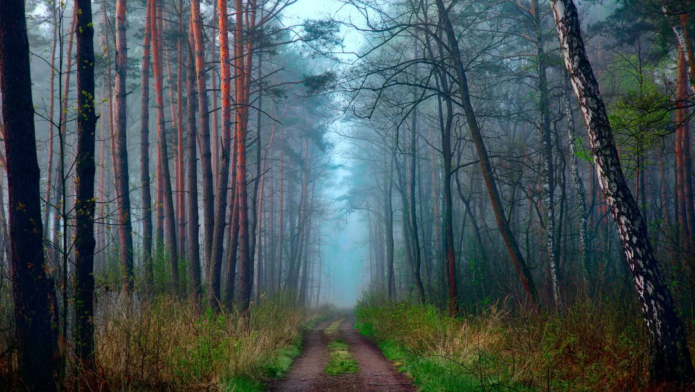

**НАША ИСТОРИЯ!**

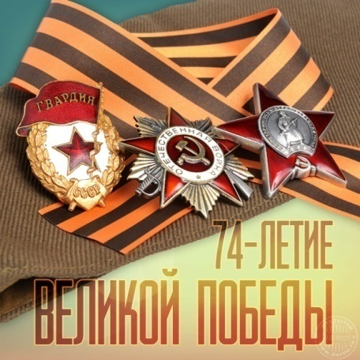

**К 74-й годовщине со Дня Великой Победы и освобождения нашей Родины от фашистских захватчиков!**

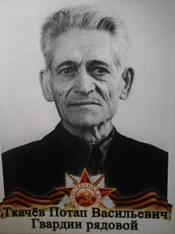

Мой дед, Ткачев Потап Василевич (1899 – 1978 г.р.) участвовал в рубке гражданской войны (1917-1921г.), приняв сторону Красной Гвардии. Трудился в коммуне имени Брюханова, расположенной в местечке Чернозубова лимана (ныне х. Уютный). В ноябре 1941 года дед добровольно ушел на фронт Великой Отечественной войны. В 1943 году добровольно ушла на войну его дочь Валентина (4 Украинский фронт, 24 автобат). В ноябре 1944 года на фронт ушел его сын Виктор (отдельный полк связи). Бабушка Мотя плакала, отоваривала, но они ушли защищать свое государство, свой народ. Воевал дед в легендарном 5 Донском кавалеристском корпусе. В атаку на немцев ходил с шашкой. (Единая шашка, образца 1927 года, равная 81,28 см. Редко вспоминал дед Потап о войне и сражениях с детьми, а с внуками никогда не говорил о тяжелых испытаниях. Дошел до Германии, но комиссовали его по ранению и контузии в конце 1944 года после лечения. Был награжден медалями «Красный партизан», «За отвагу», «За боевые заслуги». Получив тяжелейшие ранения, дед мог работать только на легких работах. Так как он учился в церковно-приходской школе и был одним из немногих грамотным и образованным человеком, определили его учетчиком, а затем кладовщиком в колхозе. От гражданской и II мировой войны у деда остался след: от долгого ношения шашки руки у деда в старости обвисли, висели вдоль тела плетьми. Умел кратко говорить о главном, умел молчать о многом, написал историю коммуны, оставил автобиографические заметки для детей, осознавая эту важность. На примере своей жизни привил им нравственно-моральные устои: все его дети посещали Мамаев Курган, потому что это была малая Родина их отца. Так как дед был членом Коммунистической партии с 1924 года, он занимал почетное место в президиуме правления колхоза «Ленинский путь». В 1968 году вел решительную борьбу с правлением против программы орошения земель. Он предупреждал, что по каналам из реки Маныч разрастется камыш, и бороться с ним будет практически невозможно. А к солончаковым участкам подойдут грунтовые воды и произойдет заболоченность. Сегодня мы это все наблюдаем. Дед, как будто ждал своего часа, хоронили его 23 февраля 1979 года с оркестром, провожать пришли все: администрация хутора, родные и хуторяне. Впереди похоронной процессии шли ученики с наградами Родины на красных, плюшевых подушечках, по старой традиции их деду положили в могилу.

Наследником коммуны имени Брюханова стал колхоз «Сталинский путь», затем «Ленинский путь», теперь сельхоз-артель «Уютная», расположенная на тех же землях. В 1967 году к 50-летию Великого Октября студия документального кино «Азовфильм» сняла документальный фильм «Письмо Ильича». Именно потому, что интерес был большой у журналистов Дона к этой теме, сохранились фотографии коммунаров. В 1977 году был снят документальный фильм «От клинка до ракеты» уже к 70-летию Великого Октября. В 1982 году в журнале «Советский воин» был напечатан очерк о первом коммунаре Дона Ткачеве Потапе Васильевиче.

Воспитатель Мендель О.М.

**ПРОБА ПЕРА!**

В День Великой Победы каждый должен отдать дань тем, кто сражался за мирное небо над головой, за будущее, в котором нет места войне.   
Вечный почет и уважение всем тем, кто сражался за сохранение Отчизны, всем, кто, сквозь многочисленные жертвы, звуки взрывов, страдания, видел огонек надежды – тот свет, к которому вело безграничное мужество, невероятная воля к победе и непобедимая сила духа.

### Памятник

### Георгий Рублев

Это было в мае, на рассвете.  
Настал у стен рейхстага бой.  
Девочку немецкую заметил  
Наш солдат на пыльной мостовой.  
  
У столба, дрожа, она стояла,  
В голубых глазах застыл испуг.  
И куски свистящего металла  
Смерть и муки сеяли вокруг.  
  
Тут он вспомнил, как прощаясь летом,  
Он свою дочурку целовал.  
Может быть, отец девчонки этой  
Дочь его родную расстрелял.  
  
Но тогда, в Берлине, под обстрелом,  
Полз боец, и, телом заслоня,   
Девочку в коротком платье белом  
Осторожно вынес из огня.  
  
И, погладив ласковой ладонью,  
Он ее на землю опустил.  
Говорят, что утром маршал Конев  
Сталину об этом доложил.  
  
Скольким детям возвратили детство,  
Подарили радость и весну  
Рядовые Армии Советской  
Люди, победившие войну!  
  
… И в Берлине, в праздничную дату,  
Был воздвигнут, чтоб стоять века,  
Памятник Советскому солдату  
С девочкой, спасенной на руках.  
  
Он стоит, как символ нашей славы,  
Как маяк, светящийся во мгле.  
Это он, солдат моей державы,  
Охраняет мир на всей земле.

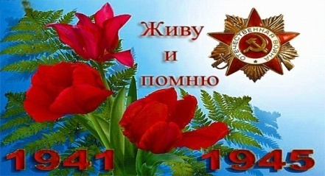

**ПАМЯТЬ…**

***Спортивные нотки.***

***Многое дорого человеку в жизни.***

***Но есть самое дорогое,***

***без чего нельзя жить – Родина!***

**В канун празднования 74 годовщины Победы в Великой Отечественной войне 1941-1945 годов** 24 апреля на городском стадионе Пролетарского района состоялись традиционные соревнования по лёгкой атлетике среди школ-интернатов г. Пролетарска и с. Развильное.

Главной целью соревнований стало воспитание подрастающего поколения в духе дружбы, патриотизма, любви и уважения к солдатам войны и труда.

Соревновательная программа состояла из следующих дисциплин спорта: бег на 60 м, прыжки в длину с места, метание гранаты, подтягивание, отжимание и эстафета среди школьных команд.

На церемонии открытия соревнований выступила директор Пролетарской школы-интерната Евгения Васильевна Грачева. Она душевно поздравила всех с Великим праздником - Днём Победы, и пожелала участникам праздника удачного выступления.

В течение двух с половиной часов судьи определяли лучших спортсменов.

После подведения итогов места распределились следующим образом. В общекомандном зачете первое место досталось спортсменам школы-интерната г. Пролетарска, второе место заняли спортсмены из с. Развильное. Капитаны этих команд награждены кубком и грамотами. Спортсмены (юноши и девушки), ставшие победителями и призерами соревнований в личном зачете, также были отмечены грамотами.

Мы поздравляем всех участников с праздником и желаем им дальнейших успехов в спорте, в жизни и в учебе. Стоит отметить, что огромную поддержку юным спортсменам во время соревнований оказывали их одноклассники и педагоги, которые также не могли оставаться безучастными к происходящему. Все этапы этого увлекательного мероприятия проходили в напряженной борьбе. Болельщики и зрители следили за ходом событий и очень переживали. Они подбадривали спортсменов, дружно желали им удачи и победы.

Соревнования стали настоящим праздником спорта, здоровья и юности, и подарили его участникам массу положительных эмоций и впечатлений!

**Сегодня главный праздник,**

**Никто не остается в стороне.**

**Пусть прочь уходят горести и беды,**

**И дружно люди скажут: «Нет войне!»**

**Пусть никогда, нигде не повторится,**

**Тот страшный ненавистный день и час,**

**Под мирным небом, радостные лица,**

**Встречают День победы каждый раз.**

**Наш фотоотчёт:**

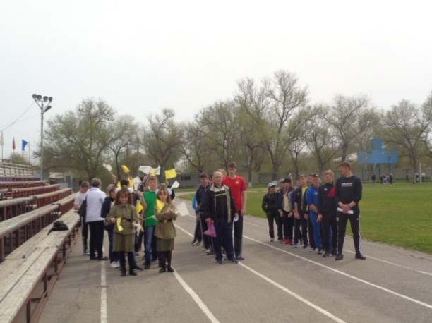

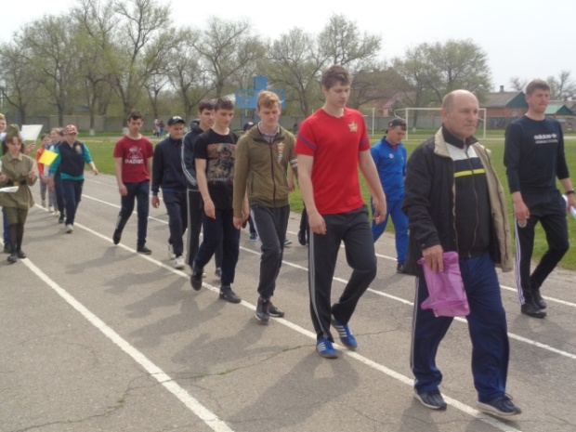

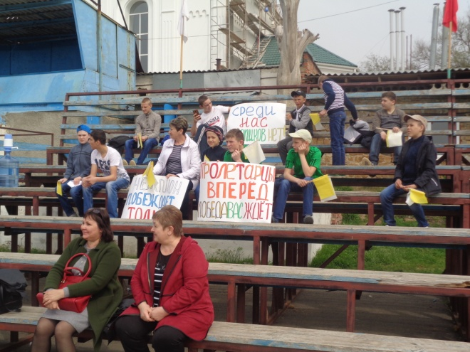

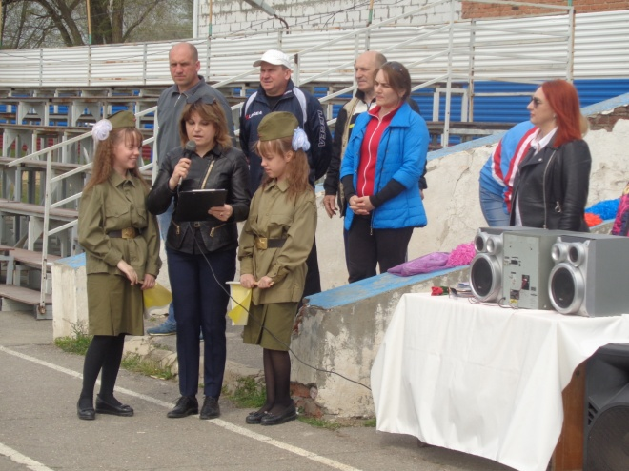

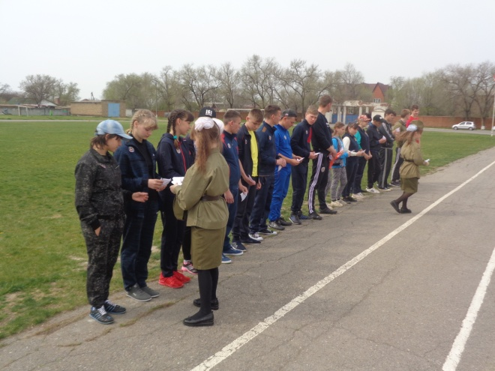

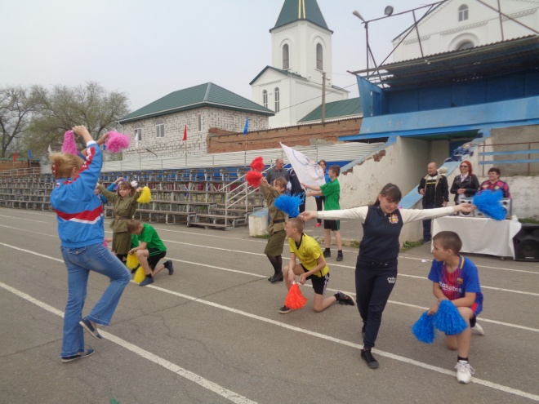

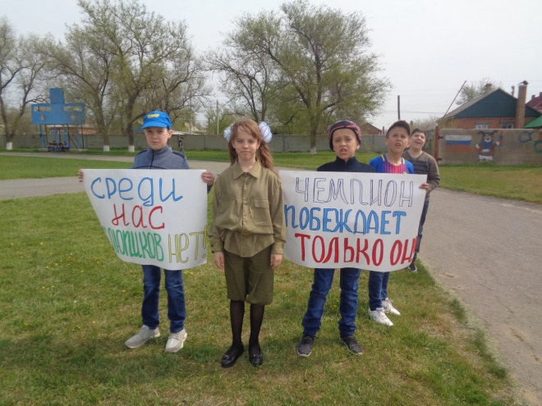

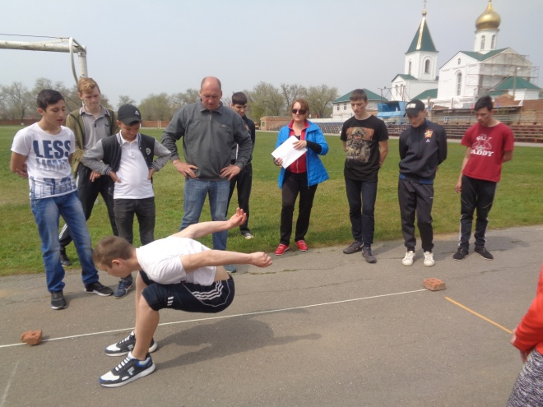

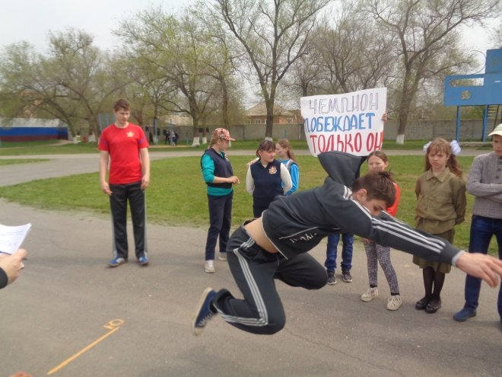

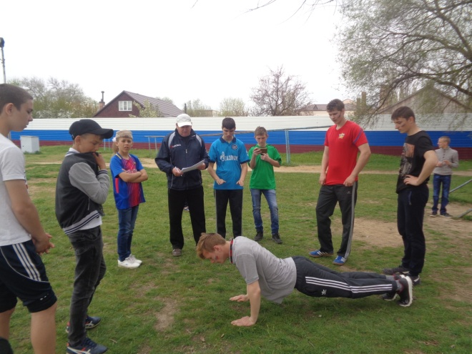

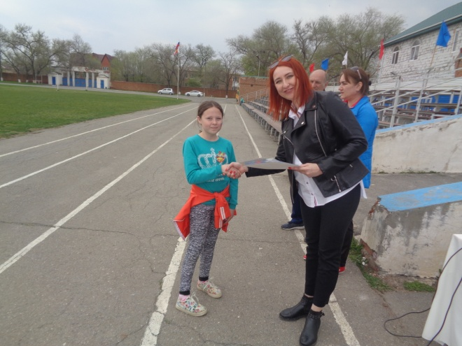

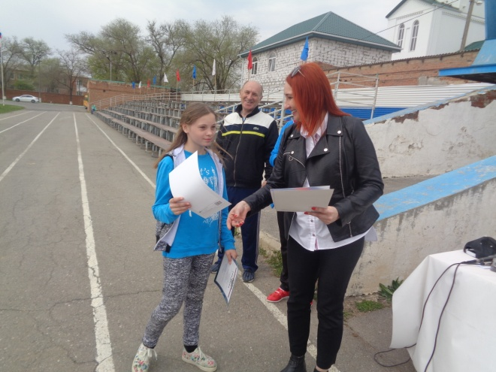

Вот и закончился наш спортивный праздник. И пусть мир движений подарит вам бодрость, здоровья, счастье повседневного общения с физической культурой и спортом.

Старшая вожатая Войнова И.П..

**ОТЗЫВ.**

***Радостная встреча с искусством.***

Наша школа-интернат не первый год сотрудничает с Детской школой искусств нашего города.

Ежегодно для обучающихся школы-интерната ДШИ организует концертные мероприятия.

Так 18 апреля 2019 года группа ребят и педагогов нашего образовательного учреждения также были приглашены на концерт.   На концерте перед нами выступали учащиеся на различных музыкальных инструментах: домре, балалайке, гитаре, скрипке, аккордеоне. Они исполнили музыкальные произведения классиков мировой музыкальной культуры, а также народные песни. Некоторые  из которых  оказались   знакомыми  для обучающихся школы-интерната, они с удовольствием подхватывали слова и пели вместе с выступающими артистами.

Живая музыка оставляет яркий след в эмоциональной памяти детей и мы очень надеемся, что благодаря таким мероприятиям, творческие возможности обучающихся школы-интерната будут находить свое дальнейшее развитие. Мы выражаем благодарность администрации и преподавателям  Детской школы искусств за плодотворное  сотрудничество.

Старшая вожатая Войнова И.П..

**НАШИ ГЕРОИ!**



**12 апреля - День авиации и космонавтики!!!**

[**День авиации и космонавтики**](http://ped-kopilka.ru/shkolnye-prazdniki/den-kosmonavtiki-klasnyi-chas.html) - это особенный, триумфальный праздник! Недаром его отмечает весь мир! 12 апреля 1961 года состоялся первый в мире космический полет с человеком на борту корабля. К этому дню готовились очень долго. Ученые, конструкторы-испытатели и люди многих других профессий были задействованы в подготовке великого полета. Нужно было все учесть, все предусмотреть, для того чтобы полет прошел удачно. Долго выбирали и летчика-космонавта. И после долгих испытаний и обсуждений было принято решение: первым в мире космонавтом станет **Юрий Алексеевич Гагарин.** Наконец настал решающий день. 12 апреля 1961 года Юрий Гагарин на космическом корабле «Восток» совершил космический полет. За 108 минут корабль-спутник с первым в мире космонавтом облетел земной шар и благополучно вернулся на Землю. Это был мощный прорыв в освоении космоса! А потом была торжественная встреча на Красной площади. За несколько часов Юрий Гагарин стал самым известным человеком в мире. Когда по радио прозвучало правительственное сообщение о великом полете, улицы всей страны заполнились толпами людей. Все хотели поприветствовать первого в мире космонавта, Сына Земли, Гражданина Вселенной.

**ЛИКБЕЗ!**

## [Правила поведения на дороге](http://www.sch2-uzda.by/index.php/uchenika/287-pravila-povedeniya-na-doroge).



**Правила безопасного поведения на дороге:**

1. Ходить следует только по тротуару, пешеходной или велосипедной дорожке, а если нет - по обочине. В случае их отсутствия можно двигаться по краю проезжей части дороги навстречу движению транспортных средств.
2. Там, где есть светофор, дорогу надо переходить только на зеленый сигнал светофора.
3. В местах, где нет светофоров, дорогу безопасно переходить по подземному или надземному пешеходному переходу, а при их отсутствии по пешеходному ("зебра").
4. Если нет пешеходного перехода, необходимо идти до ближайшего перекрестка. Если по близости нет ни пешеходного перехода, ни перекрестка, дорогу переходим по кратчайшему пути. И только там, где дорога без ограждений и хорошо видна в обе стороны, посмотрев внимательно налево и направо.
5. Нельзя перелезать через ограждения.
6. Если дорога широкая, и ты не успел перейти, переждать можно на "островке безопасности".
7. Если рядом есть взрослые, попросите у них помочь вам перейти дорогу.
8. Играть в игры на дороге и на тротуаре опасно. Строго запрещено выбегать на проезжую часть из-за деревьев, автомобилей и других объектов, которые мешают водителю увидеть вас вовремя.



*Поздравляем с днём рождения всех, кто родился в апреле!*

**Сотрудников школы-интерната:**

Калиниченко Радмилу Михайловну

Кондалову Эллу Юрьевну

Токареву Ольгу Петровну

Гребенникову Юлию Юрьевну

Пилюшенко Наталью Николаевну

Воловую Елену Геннадьевну

Мотузникову Татьяну Сергеевну

**Обучающихся:**

Романова Романа

Кораблину Любу

Кирина Александра

Молочинского Владислава

Бурычеву Олесю

Назарова Евгения

***С днем рожденья!!! Вас сердечно  
Все мы поздравляем,  
И безоблачного счастья  
От души желаем!  
Вам желаем обрести  
Радость и удачу,  
Да еще здоровье пусть  
Бог Вам даст в придачу!***